**COUNT MASTERS**

**Gameplay**

* Characters play forward on a long platform.
* Starts with 1 character, player tries to increase character count by passing through mathematical doors(+20 door, x3 door, -30 door etc)
* Goal is to finish the platform with a crowded group.
* There will be enemies and obstacles that destroys characters when touched. Each character will collide individually.

There are 2 types of levels, **normal level** and **boss level**.

**Normal Level:**

In normal levels when reached to finish line, characters will hop on top of each other and make a pyramid. If top of the pyramid reaches to the end of the stairs, remaining characters will run for a short distance and open a chest for extra coins. If the top can’t reach the end of stairs, extra coins will be count from the stair number.

**Boss Level:**

In boss level when we reach the finish line, game will freze and there will be a pop-up for bonus characters. A pointer will go right and left through +20,40 and 80, player needs to click to choose. Character count will increase as the choosen bonus.

Then characters face the boss, a big character with a weapon. Camera moves to right and faces between boss and characters. Nearest characters to boss will deal damage to it. Boss will swing his weapon every 1.5(?) seconds and weapon kills the characters it touches. Boss won’t die so easily, lasts more than a few swings.

**Enemies and Obstacles**

**Enemies**

There will be 3 types of enemies, punchers, archers and boss. Punchers and archers will be in group. There will be count box on every enemy group that shows groups hp(count).(Archers will be on a tower, so their hp could be around 50-60)

*Yakın dövüşçüler* kalabalık bir küme halinde sabit duracak, karakterlerimiz yeterince yaklaştığında düşmanlar ve karakterler birbirine doğru ilerleyecek. Bir düşman ve karakter dokunduğunda ikisi de yok olacak. Sayısı fazla olan kazanacak, düşman bittiğinde karakterler koşmaya devam edecek.

*Okçular* hem yerde küme halinde hem de kule üstünde olabilecek. Uzak menzilden ok atmaya başlayacaklar, okun değdiği karakterler yok olacak. Karakterimiz okçuların alanına girdiğinde okçular ok atmayı bırakacak, yok olma yakın dövüşçülerle aynı olacak.

*Kuledeki okçular* yine uzak mesafeden ok atacaklar. Karakter kulenin alanına girdiğinde okçular ok atmayı bırakacak. Kuleye dokunan karakter yok olup kulenin canını götürecek(örn. 60).

*Boss* büyük bir karakter olacak ve elinde bir silah tutacak. O silahı sallayacak ve silahın çarptığı karakterler yok olacak. Boss’un daha fazla canı olacak. Karakterler boss’un arkasına geçmeden etrafında toplanacak. Yeterince karakter çarpıp canını düşürdüğünde boss yere düşecek.

Boss’un üstünde sayı değil yeşilin altına kırmızı renkli health bar olacak.

**Oyun Aşamaları**

**Ana Ekran**

Karakter platformun başında durarak başlayacak, ekranın ortasında bir yere dokunulduğunda, sürüklendiğinde arayüzdeki butonlar kaybolup karakter(ler) ilerlemeye başlayacak.

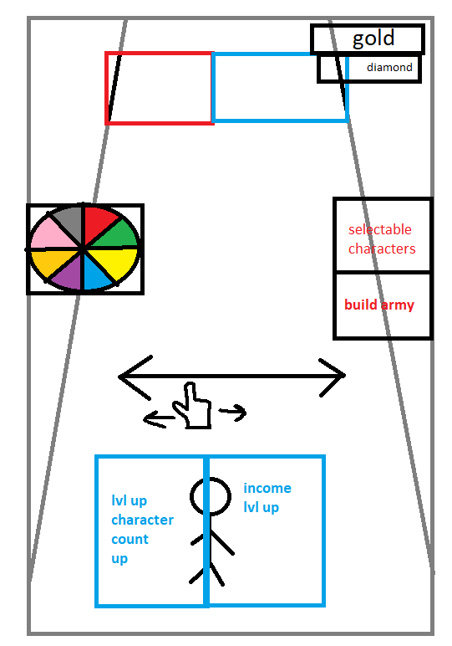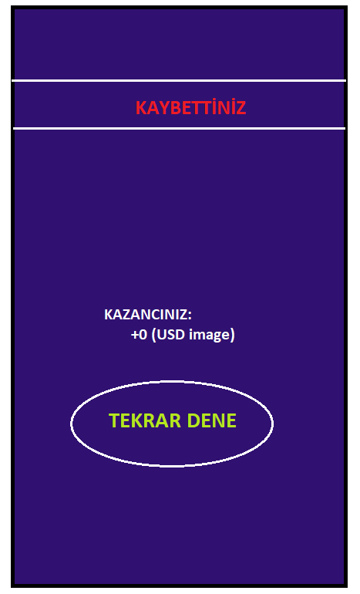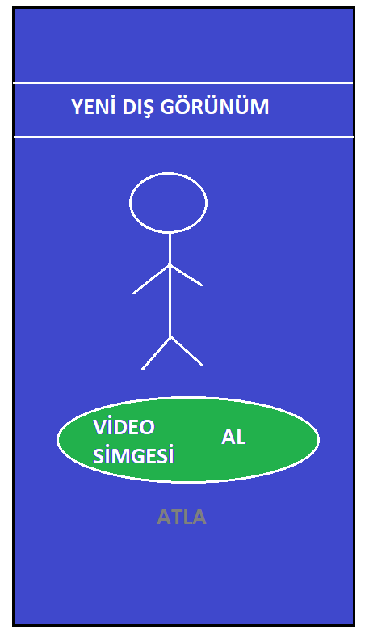

**Fail Menüsü**

Tüm karakterler öldüğünde açılacak, basit bir kaybettiniz yazısıyla kazanç yazısı ve tekrar dene butonu olacak. Tekrar dene butonu ana ekrana yollayacak.

**Kazanma Menüsü**

Her level başarıyla tamamlandığında win ekranındaki yeni karakterin boyası belli bir miktarda dolacak. 4-5 levelde bir karakter açılacak. Boyası tamamen dolduğunda reklam izleyerek alınabilecek. 10 levelde bir(değişebilir) level bitiminde ilk sırada 3 kutu içinden ödül seçilecek bir ekran gelecek.

**Ayarlar Menüsü**

Sol üstteki ayar butonuna tıklandığında küçük bir ekranda ses ve titreşim ayarları çıkacak. Altında da Gizlilik Bildirimi butonu olacak.

**Build Kısmı**

Ana ekranda sağ tarafta Build butonu olacak. Bu menüde bizi bir ada karşılayacak. Başta adada hiç bina olmayacak, oynadıkça kazanılan elmaslarla binalar dikilecek.(100 elmasla 1 bina olarak başlayıp 250 elmasa kadar ilerleyebilir) Binaların belli bir nüfus sınırı olacak ve level atladıkça binalar otomatik dolacak. Ada nüfusu belli bir doluluğa ulaşınca(miktar kararlaştırılacak) binalardaki karakterler bir gemiye dolacak.

Binaların nüfusları 15, 25 35 diye değişecek. 5 saniyede bir binanın nüfusu tam olana dek artacak. Her level başarıyla geçildiğinde gemi nüfusunun %30 kadarı dolacak.

Bir kıta eyalet ve şehir haritası olacak. Önce birinci eyaletin birinci şehrinden fethetmeye başlanacak. Sıra sıra fethettikten sonra diğer eyaletin kilidi açılacak.

Adadaki bina sayısı arttıkça daha sık fetih yapabilinecek. Fethetme küçük bir platform oyunuyla olacak. 3 matematiksel seçenekle karakter sayısını artırılıp karşıdaki düşmanları yendikten sonra yeterli karakter sayısında kalıp kaleyi ele geçirmeye çalışılacak. Aradaki engeller tanıdık engeller olacak. Zamanlamayı iyi ayarlamaya dayanan puzzle’lar olacak.

3 sıra seçenek olacak. Her sırada sadece 1 seçenek seçilip karakterleri o yoldan ilerletilecek. 4-5 farklı parkur olması yeterli.